UNIVERSITATEA “GEORGE BARIŢIU” DIN BRAŞOV
FACULTATEA DE ŞTIINŢE ECONOMICE
SPECIALIZAREA : CONTABILITATE ŞI INFORMATICĂ DE GESTIUNE

BAZA DE DATE PENTRU
GESTIONAREA CLIENŢILOR UNEI SOCIETĂŢI COMERCIALE

PROFESOR DE CURS: STUDENT:
Lector univ. dr. Cârstea Claudia Argăseală (Scully) Maria Antonela
An II, zi

Braşov 2007

CUPRINS
Introducere 4

Cap I CLIENŢII ŞI GESTIONAREA CLIENŢILOR. GENERALITĂŢI.
- Clienţii – veriga principală a unei societaţi comerciale 5

2. Gestiunea clienţilor cu ajutorul unei baze de date 5

Cap II BAZE DE DATE PENTRU GESTIONAREA CLIENŢILOR
1. Crearea unei baze de date pentru gestionarea clienţilor cu ajutorul editorului de baze de date Microsoft Access 8
2. Studiu de caz – Societatea “ALFA” 9
2.1. Generalităţi societatea “ALFA” 9
2.2. Crearea tabelelor în societatea “ALFA” 9
2.2.1.Crearea tabelei ‘Clienţi’ 9
2.2.2. Crearea tabelelor’Facturi’ şi ‘Produse facturate’ 10
2.3. Vizualizarea Relaţilor dintre tabele 11
2.4. Crearea interogarilor (Queries) 12
2.4.1. Crearea interogării ‘Clienţi repartizare pe ţara de reşedinţă’ 12
2.4.2. Crearea interogării ‘Detalii Clienţi’ 12
2.4.3. Crearea interogării ‘Comenzi Clienţi’ 13
2.4.4. Crearea interogării ‘Facturi emise sortate pe data specifică’ 14
2.4.5. Intocmirea listei facturilor emise ordonată crescator după cod client 14
2.4.6. Crearea interogării ‘ Total facturi emise pe zi’ 14
2.5. Crearea rapoartelor (Reports) 15
2.5.1. Crearea raportului ‘Clienţi’ 15

Concluzii şi propuneri 16
Anexă 17
Bibliografie 29

INTRODUCERE

Plecând de la premisa ‚clienţii noştrii , stapânii noştrii’ m-am gândit să fac o lucrare în care să arăt de ce clienţii sunt atât de importanţi şi mai ales indispensabili pentru orice societate comercială şi cum se poate ţine o gestiune eficientă a acestora.
Este bine ştiut faptul că fără clienţi nu ar exista desfacere, nu ar exista motivul principal al executării de produse sau servicii şi nici o firmă nu ar avea un scop pentru a se înfiinţa sau intra şi supravietui pe piaţă.
Binenţeles că tot ce ţine de o societate este important şi anume producţia, prezentarea, desfacerea, ofertele speciale şi tehnologia cât mai avansată, însă toate acestea au rost doar atunci când există un cumpărător sau consumator, un beneficiar , cu alte cuvinte – un client.
Pe lângă teoria legată de clienţi , studiul şi necesitatea acestora imi propun să realizez şi să analizez o baza de date a unei societaţi comerciale structurată în aşa fel încât să ofere cât mai multe informaţii despre clienţii societaţii. Aceste informaţii sunt benefice pentru societate şi ca urmare pot aduce beneficii clienţilor prin analiza datelor şi implicit a informaţiilor legate de fiecare client în parte.

Lucrarea de fată este structurată pe două capitole şi anume: cap I – Clienţii şi gestionarea clienţilor; cap II – Baze de date pentru gestionarea clienţilor, fiecare capitol cu subcapitole aferente şi un studiu de caz al societaţii comerciale “ALFA”, plus anexe.

La o primă analiză mentală a cuvântului ‚client’ ne vine în gând cumpărător. Insă, pentru ca o societate să ajungă să aibă o bază de date despre clienţi trebuie ca această să ştie cum să-i câştige şi să-i păstreze, ceea ce nu este deloc uşor şi presupune multă muncă din partea ofertantului de produse sau servicii.
Intr-o economie de piaţă prosperă doar cei ce ştiu să atragă clienţi noi, să-i păstreze şi să-i faca să cumpere mai mult. Odată devenit client, persoana sau societatea respectiva trebuie tratată cu grijă şi respect pentru a nu o pierde.
Este mult mai uşor să pierzi un client decat să atragi altul. Pe lângă fiecare client pierdut că urmare a nesatisfacerii acestuia, se mai pierde un numar considerabil de posibili clienţi care vin în contact cu acesta şi aud de nemultumirile sale în ceea ce priveste societatea comercială în discuţie.

Toate aceste probleme legate de clienţi şi legătura lor directă şi de neînlocuit cu societăţile comerciale, alături de baza de date aferentă clienţilor unei societaţi vor fi discutate în prezenta lucrare.

CAP I CLIENŢII ŞI GESTIONAREA CLIENŢILOR. GENERALITĂŢI.

1.CLIENŢII – VERIGA PRINCIPALĂ A UNEI SOCIETAŢI COMERCIALE

Pentru orice societate clientul este întotdeauna prioritatea numărul 1.Fără clienţi societatea nu poate exista. Acesta este motivul pentru care clienţii trebuie ‚manipulaţi’cu atenţie şi luaţi în calcul în cazul oricărei modificări în ceea ce priveşte societatea. Astfel de schimbări ar putea fi: în cazul diversificarii gamei de produse sau modificării acesteia, scoaterii de pe piaţă a unui produs existent, introducerea pe piaţă a unui produs nou, schimbarea amplasamentului societaţii, etc.
Pentru a-şi cunoaste bine clienţii o societate comercială trebuie să dispună de o bază de date cât mai amplă astfel încât gestionarea acestora să fie bine pusă la punct, iar datele importante să poată fi accesate la orice ora de utilizatorii autorizaţi.

2.GESTIUNEA CLIENŢILOR CU AJUTORUL UNEI BAZE DE DATE

Baza de date cu informaţii despre clienţii societaţii trebuie să cuprindă cât mai multe detalii despre aceştia cum ar fi: denumirea clientului/a societaţii, cod unic alocat fiecarui client, persoana de contact şi funcţia acesteia, adresa completa şi numar de telefon şi fax. În cazul în care se lucreaza cu clienţi persoane juridice ar fi indicat să se ştie şi pagina web a acestora, deoarece cunoscandu-i mai bine societatea furnizor ar putea oferi cât mai multe produse sau servicii care nu au fost comandate sau utilizate anterior dar le-ar folosi în viitor.
În lumea comertului prospera doar cei care stiu să isi atraga clienţi noi, dar şi să-i păstreze pe cei vechi şi să-i faca să cumpere cât mai multe produse.¹
Printr-o gestionare eficienta a clienţilor se poate beneficia de date foarte importante despre aceştia şi că urmare se pot oferi diferite produse sau servicii cu aceleasi caracteristici că şi cele preferate de ei dar neutilizate inainte.
Astfel cunoscand preferinţele actualilor clienţi, aceştia vor cumpara şi mai mult dacă fidelitatea le este rasplatită.
Cu ajutorul unei baze de date bine alcatuită se pot crea diverse rapoarte care să arate ce şi cât cumpara fiecare client, clienţii fideli şi cei infideli.
Clienţilor fideli li se pot oferi diverse bonusuri sub formă de discount-uri ceea ce i-ar face să se simtă apreciaţi şi cu siguranţă vor recomanda societatea şi prietenilor, existând astfel o mare posibilitate că aceştia din urmă să devină şi ei clienţi.
Potenţiali clienţi pot fi atraşi prin oferirea de stimulente sub formă de oferte speciale. Este importantă obţinerea de la aceştia a detalilor necesare pentru crearea unei baze de date a clienţilor potenţiali în urma unor sondaje, sau prin acordul marilor magazine de a folosi informaţiile deţinute de ei.

___________________________

1. www.marketwatch.ro
Totodată o bază de date a potenţialilor clienţi se poate forma cu ajutorul informaţiilor din reviste, televiziune, radio sau pur şi simplu de pe strada unde exista o multitudine de clienţi probabili, persoane fizice şi juridice.
Baza de date a clienţilor actuali şi potenţiali pentru a oferi firmei maximum de informaţii, trebuie consultată permanent şi să fie intr-o creştere continuă.
Societatea comercială în cauza trebuie să aibă o comunicare permanenta, relevanta şi continua cu clienţii sai.
În activitatea comercială ‚este de şase ori mai scump să castigi un client nou decat să păstrezi unul existent’² de aceea o mare atenţie trebuie indreptată catre clienţii din evidenţa societaţii.
Crearea unei baze de date cu clienţi potenţiali necesită costuri de promovare tot mai mari pentru atragerea de noi oameni în magazine sau în punctele de desfacere. Această însă, poate avea un rezultat avantajos pentru firmă dacă persoanele respective decid să se intoarcă şi săptămâna viitoare, astfel devenind clienţi. Prin obţinerea de la aceştia a acordului de comunicare, chiar şi în timpul procesului de cumpărare, şi oferindu-le informaţii relevante dar nu prea focusate pe vânzări³, astfel încât ei nu se vor simţi deranjatţi sau presaţi să cumpere un anume produs, ofertantul le va ‚manipula’ comportamentul de consum. Mai mult ca sigur aceste persoane vor reveni, iar în viitor valoarea achiziţiilor va creşte şi în scurt timp vor deveni clienţi fideli.
Este foarte necesară comunicarea în fiecare lună cu clienţii, aducandu-le la cunoştiinţă noutăţile şi promoţiile astfel încât aceştia nu vor avea nevoie să considere alt retailer pentru oferte sau servicii mai bune.
Dacă societatea comercială doreşte să afle opinia clienţilor săi în legatură cu stabilirea preţului pentru un produs nou, sau poziţionarea unui nou magazin sau chiar programul de funcţionare, este de ajuns accesul la baza de date şi trimiterea de scrisori, e-mail-uri sau fax-uri către aceştia şi cererea opiniei intr-un mod cât mai profesional. Cu astfel de informaţii foarte actuale, sau ‚la cald’⁴ cum au mai fost numite, societatea va ştii ce decizii să ia, fiind ajutată în mod direct de clienţi.
Datorită globalizării şi creşterii continue a concurenţei, tot mai multe firme pun o valoare din ce în ce mai mare pe clienţi , nu pe produse sau productivitate.
Putem afirma că valoarea unei companii consistă în clienţii pe care ii gestionează.
O bază de date este cu atât mai importantă cu cât poate contribui la recunoaşterea şi abordarea individuală a clienţilor.
Deşi modul de interacţiune cu clienţii diferă atât în funcţie de tipul de activitate cât şi de politica proprie a companiei, inţelegerea valorilor şi comportamentului unui client este un element esenţial pentru succesul oricărui tip de firmă.
Eficienta gestiune a clienţilor nu este importantă doar pentru firmă ci şi pentru clienţii sai.

____________________________

2 www.agora.ro
3, 4 www.marketwatch.ro

Astfel, pentru a satisface cerinţele clienţilor compania trebuie să poată raspunde la intrebările acestora cu rapiditate şi exactitate.
Clienţii pot solicita informaţii în legatură cu disponibilitatea anumitor produse, sau situaţia comenzilor efectuate, termene de plata etc.
Reactivitatea la solicitările clienţilor depinde în mod esenţial de existenta unor informaţii-client complete şi exacte. Atunci când aceste informaţii-client sunt accesibile cu uşurinţă şi disponibile, reactivitatea creşte spectaculos.⁵
În cazul unei reţele de calculatoare cu acces la baza de date a clienţilor, orice angajat care răspunde la telefon poate accesa pe baza de password informaţiile-client din reţea având astfel posibilitatea să raspundă imediat solicitarilor formulate evitând necesitatea recurgerii la clasica formulare ‚va contactam noi mai tarziu’.⁶ Este foarte important ca toate informaţiile despre clienţii unei societaţi comerciale să fie securizate.
În cazul unei reţele de calculatoare această trebuie să fie fiabilă şi sigură.

O bună metoda de a oferi clienţilor acces la contul lor la orice oră este crearea unui site al firmei, unde fiecare client poate accesa pe baza de parola baza de date personală, unde sunt cuprinse comenzile, facturile, marfa livrată, termene de plata etc. Acest site trebuie să ofere o securitate maximă a datelor atât a clienţilor cât şi a societaţii.
Eficientizarea activitătii de marketing, vânzare şi customer service dintr-o companie este strans legată de o relaţie cu clienţii foarte bine gestionată.⁷
În relaţia unei firme cu clienţii apar mereu doua situaţii: numărul în creştere al clienţilor cu care firma are relatii şi numărul în creştere al personalului firmei care are aceste relaţii.
În cazul numărului mare al clienţilor, probleme pot apărea din cauza numărului în permanentă creştere al clienţilor ce trebuiesc gestionaţi, de aceea este necesar un program informatic sau o bază de date cât mai cuprinzatoare şi detailată şi cu posibilitatea de a creşte încontinuu.
În cazul creşterii numărului personalului societaţii care intreţin relaţii cu clienţii, pot apărea probleme atunci când un client este contactat de mai mulţi angajaţi ai firmei în legatură cu aceiaşi problemă.
Este foarte important ca toate persoanele interesate să cunoască stadiul tuturor discuţiilor şi a hotarârii luate în legatură cu acel client pentru ca acesta să nu fie contactat în legatură cu aceiaşi problemă de două sau chiar mai multe ori.
Ca acest lucru să fie evitat este necesară comunicarea între angajaţii firmei, verbal sau chiar prin anumite notiţe în baza de date a clientului respectiv.
Toate datele şi informatiile despre clienţi trebuiesc depozitate centralizat facilitand astfel accesarea instantanee de către utilizatori.

____________________________

5,6,7 www.anzisoft.ro

Fiecare angajat al societaţii comerciale trebuie să aibă abilitatea de a accesa bazele de date ale clienţilor oricând pentru a dispune de informaţii specifice necesare pentru derularea vanzarilor, maximizarea proceselor de up-selling şi oferirea celui mai inalt nivel de servicii personalizate pentru fiecare client în parte.⁸ Nu trebuie neglijat faptul că fiecare client este individual şi are preferinţe şi mod de lucru specifice , de aceea trebuie tratat ca atare. Totodata clienţii doresc servicii rapide, fie de natura distribuirii de bunuri sau chiar găsirea unei soluţii la o anume problema care i-a pus în impas, cum ar fi de exemplu găsirea unui produs similar cu produsul dorit dar neexistent pe piaţă la momentul acela.

CAP II BAZE DE DATE PENTRU GESTIONAREA CLIENŢILOR

1.CREAREA UNEI BAZE DE DATE PENTRU GESTIONAREA CLIENŢILOR
CU AJUTORUL EDITORULUI DE BAZE DE DATE – MICROSOFT ACCESS

Pentru întocmirea unei baze de date cât mai eficientă trebuie avut în vedere specificul societaţii comerciale, felul clienţilor (persoane fizice sau juridice) şi ce date sunt necesar a fi cunoscute despre clienţi şi potenţialii clienţi pentru că firma să le ofere cele mai bune produse şi servicii.
Cu ajutorul programului Microsoft Acces putem crea o baza de date foarte eficientă şi care să ofere o multitudine de informaţii referitoare la clienţii introdusi. Astfel putem crea o tablela propriu-zisa a clienţilor, care în funcţie de conecţiile care le are cu alte tabele/baze de date va oferi informaţii importante utile pentru buna desfăşurare a activităţii economice. În cazul în care avem create mai multe baze de date cum ar fi: ‚clienţi’, ‚produse facturate’, ‚ produse în gestiune’ şi ‚facturi emise’ cu ajutorul legăturilor formate între aceste baze de date putem obţine informaţii despre situaţia clienţilor, produsele comandate, facturi de plată, sau situaţia stocurilor şi multe altele în funcţie de structura bazei.
Acesta este doar un mic exemplu de baze de date, însă într-o societate comercială vor exista date atât despre clienţi cât şi despre furnizori, despre produse vândute, produse ce urmează a fi distribuite sau trebuiesc comandate, facturi întocmite – plătite sau ce urmează a fi încasate, termene de plată , limita de credit a fiecarui client, etc.

Într-o societate este necesară autorizarea unui numar limitat de personal care să aibă acces la baza de date, dată fiind importanţa datelor introduse în această. Chiar dacă numărul persoanelor autorizate este limitat, acestea trebuie totuşi să acopere intregul program de funcţionare al societăţii mai ales atunci când ar putea apărea modificari sau întrebari referitoare la datele deţinute.
____________________________

8 www.cisco.ro

Nu toţi utilizatorii trebuie să aibe drepturi depline asupra acestor baze de date, astfel vor fi utilizatori autorizaţi să schimbe doar anumite date şi utilizatori autorizaţi să facă orice modificare, alegerea acestora este la discreţia managerului general.

2. STUDIU DE CAZ – SOCIETATEA “ALFA”

2.1. GENERALITĂŢI SOCIETATEA “ALFA”

Societatea “ALFA” este o societate comercială din Romania care are ca obiect principal de activitate producerea şi distribuirea de îmbrăcăminte şi încălţăminte pentru copii.
Societatea dispune de un magazin propriu de desfacere de unde se vând mărfuri en-gros, iar principalii clienţi sunt alte societaţi comerciale distribuitoare cu amănuntul, din ţara şi strainătate.
Pentru o bună gestionare a clienţilor sai societatea “ALFA” şi-a creat propria bază de date , cuprinzând mai multe tabele şi interogari pentru eficienţă maximă, care poate oferi informaţii foarte utile.
Personalul însărcinat cu crearea acestei baze de date a ajuns la concluzia că o bună gestionare a clienţilor trebuie să aibă ca punct de plecare cât mai multe date despre aceştia, mai ales ţinând seama că exista şi clienţi societaţi comerciale din afara Romaniei şi că persoanele de contact din aceste firme au diferite funcţii şi vorbesc diferite limbi.

2.2. CREAREA TABELELOR ÎN SOCIETATEA “ALFA”

2.2.1.Crearea tabelei ‚ CLIENŢI’

S-a convenit că structura tabelei ‚CLIENŢI’ să fie urmatoarea:
CLIENŢI ( CODCL, DENCL, PERSCONTACT, FUNCŢIACONTACT,
ADRESA, ORAS, ŢARA, TELEFON, FAX)

Pentru crearea acesteia s-au făcut următorii paşi:
Din Microsoft Office s-a deschis editorul de baze de date Microsoft Access, după care în fereastra ‚select create a new database using’ se alege opţiunea ‚blank access database’ cu dublu click, se validează alegerea facuta cu Ok, se dă nume bazei de date – în cazul nostru ‚Baza de date pentru gestionarea clienţilor societaţii “ALFA”’ şi se dă click pe Create. Din fereastra apărută se selectează cu dublu click ‚Create Table în design view’ apoi în noua fereastră se completează prima coloană ‚field name’ cu numele câmpurilor dorite să apara în tabelă respectivă, respectiv cele enumerate mai sus, iar în coloana ,Data type’ se selectează tipul date necesare pentru

a funcţiona programul şi anume ‚text’ dacă vom introduce date formate din litere, ‚number’ dacă vom introduce date formate din cifre , ‚currency’ dacă vrem să introducem măsuri monetare (lei, euro..), etc . În ultima coloana ‚Description’ se poate introduce o scurtă descriere a informaţiilor introduse.

În exemplul nostru am introdus următoarele câmpuri şi tipuri de date:
- cod client – number
- nume client – text
- persoana de contact – text
- funcţia personei de contact – text
- adresa – text
- oraş – text
- ţara – text
- telefon – number
- fax – number

În total sunt înregistraţi 23 de clienţi din ţări şi oraşe diferite fiecare având un cod unic de înregistrare ‚CODCL’.
După ce se introduc toate datele necesare se salvează tabelă şi se da nume , în cazul de fata :,Tabelă clienţi’.

Vezi fig. 1 - tabela ‚CLIENŢI’ a societaţii “ALFA” în Anexă

În această tabelă s-a ales ca ‚primary key’ (cheie primară) câmpul ‚cod client’ (CODCL).
Pentru a se alege cheia primară s-a selectat câmpul ‚CODCL’ iar din meniul derulant afişat cu click dreapta s-a ales funcţia ‚primary key’.

2.2.2. Crearea tabelelor ‚FACTURI’ şi ‚PRODUSE FACTURATE’

Urmand aceiasi paşi am creat şi tabelele ‚Facturi’ şi ‚Produse facturate’.
În tabelă ‚Facturi’ exista următoarele câmpuri şi tipuri de date:
- numărul facturii – number
- data facturarii – data/time
- cod client – number

În această tabelă s-a stabilit câmpul ‚ CODCL’ ca şi cheie secundară prin alegerea din meniul derulant aferent coloanei ‚data type’ a opţiunii ‚lookup wizzard’, după care urmează paşii: se alege varianta ‚I want the lookup column to look up the values în a table or query’→ next → selectez tabela dorită ( în cazul nostru tablela Clienţi)→ next → se trece câmpul ‚CODCL’ în casuţa ‚selected fields’ folosind săgeata → next → suntem intrebaţi dacă ne convin dimensiunile coloanei, dacă da, selectam next şi vom ajunge la ultima opţiune şi anume cea de

schimbare a ‚etichetei’ coloanei aleasă cheie secundară, dacă ne convine eticheta oferită de program (numele câmpului) alegem ‚finish’.
Pentru a valida relaţia dintre cele doua tabele, se va salva noua tabelă cu numele ‚Facturi’.
Tot în tabelă ‚Facturi’ s-a ales ca şi cheie principală câmpul ‚NRFACT’.

Societatea “ALFA” a mai creat o tabelă pentru evidenta produselor facturate, numită ‚Produse facturate’. Pentru crearea acestei tabele s-au urmat aceiaşi paşi ca mai sus , iar aici s-a stabilit ca şi cheie secundară câmpul ‚ NRFACT’ în legatură cu câmpul ‚NRFACT’ din tabela ‚Facturi’.

Tabela‚Facturi’ are urmatoarea structura:
FACTURI ( NRFACT, DATAFACT, CODCL)
⁻⁻⁻⁻⁻⁻⁻⁻⁻⁻⁻⁻⁻⁻⁻⁻⁻
Vezi fig.2 - tabela ‚FACTURI’ în Anexă

Tabela ‚Produse facturate are următoarea structură:
PRODUSE FACTURATE ( NRFACT, CODP, DENP, UM, PRETNET, CANT) ⁻⁻⁻⁻⁻⁻⁻⁻⁻⁻⁻⁻⁻⁻⁻⁻⁻⁻⁻

Tabela ‚Produse facturate’ conţine următoarele câmpuri şi tipuri de date:
- numărul facturii – number
- codul produsului – number
- denumirea produsului – text
- unitatea de masura – text
- pretul net – currency
- cantitatea – number

Vezi fig.3 ‚PRODUSE FACTURATE’ ALE SOCIETAŢII “ALFA” în Anexă

2.3. VIZUALIZAREA RELAŢILOR DINTRE TABELE

Pentru a vizualiza relaţia sau conecţia dintre tabele apelăm funcţia ‚Relationship’ din meniul ‚Tools’ şi vom observa conecţia cu o linie între cheia primară ‚CODCL’ din tabela Clienţi (scrisa ingroşat) şi cheia secundară ‚CODCL’ din tabela ‚Facturi’ şi altă linie între câmpul ‚ NRFACT’ din tabela ‚Facturi’ (cheie primară) şi câmpul ‚NRFACT’ din tabelă ‚Produse facturate’ (cheie secundară).

Vezi Anexa ‚ relationship for Baza de date pentru gestionarea clienţilor societaţii “ALFA”’

2.4. CREAREA INTEROGARILOR (QUERIES)

2.4.1.Crearea interogării ‚CLIENŢI REPARTIZARE PE ŢARA DE
REŞEDINŢĂ’

Pe parcursul primului trimestru din anul 2007, firma “ALFA” a avut parte de o creştere destul de mare în comenzi în special din partea clienţilor săi din România şi Marea Britanie. De aceea managerul general s-a gândit să ofere drept bonus acestor clienţi transport gratuit la mărfurile comandate.
Ca urmare s-a solicitat intocmirea a doua liste individuale cu toţi clienţii din România şi respectiv Marea Britanie.
Aceste liste s-au intocmit cu ajutorul funcţiei ‚Queries’ din Baza de date astfel:
După accesarea ‚bazei de date pentru gestionarea clienţilor societaţii “ALFA”’ din Microsoft Access, se selectează cu click obiectul ‚Queries’ (interogari), apoi se selectează cu dublu click opţiunea ‚create Query în design view’, după care se deschide fereastra ‚Show table’ cu numele celor trei tabele create. Se selectează tabela sau tabelele dorite, în cazul nostru tabela ‚Clienţi’, se da click pe Add şi se va închide fereastra ‚Show table’ .

Din tabela „Clienţi” se selectează câmpurile CODCL, DENCL, ADRESA, ORAŞ, ŢARA cu dublu click. Aceste câmpuri vor apărea în tabela de jos pe rândul ‚Field’, iar numele tabelei va apărea dedesubt pe rândul ‚Table’.
Sub câmpul ‚Ţara’ pe rândul ‚Criteria’ se va alege criteriul de interogare şi anume se va scrie între paranteze pătrate [tastati ţara de reşedinţă] după care se va valida interogarea prin click pe butonul ‚Run’ sau simbolul ‚!’ .
Se salvează interogarea cu numele ‚Tabelă clienţi repartizare pe ţara de reşedinţă’.
Pentru vizualizarea tabelei clienţilor din Romania, Marea Britanie sau orice altă ţară din baza de date, se va selecta această interogarea iar în fereastra deschisă ‚ Tastaţi ţara de reşedinţă’ se introduce ţara dorita şi se va da Ok. Tabela clienţilor din ţara respectivă va fi afişata şi poate fi scoasă la imprimantă.

Vezi fig.4 şi 4 A ‚tabela clienţilor din Romania’
Vezi fig.5 şi 5A ‚tabela clienţilor din Marea Britanie’ ai societaţii comerciale “ALFA”

2.4.2. Crearea interogării ‚DETALII CLIENT’

După deschiderea bazei de date ‘baza de date pentru gestionarea clienţilor societaţii “ALFA”, se selectează opţiunea “Queries”. Se crează o nouă interogare în design view. Din ‘Show table’ se selectează tabelele ‘Clienţi’ şi ‘Facturi’. Din tabela ‘Clienţi’ se selectează câmpurile: dencl, perscontact, funcţiacontact,

telefon, fax, adresa, oraş, ţara. Din tabela ‘Facturi’ se selectează câmpurile : nrfact şi datafact. Sub câmpul ‘DENCL’ la ‘Criteria’ se scrie între paranteze pătrate [Tastaţi numele clientului], după care pentru a valida interogarea se dă click pe ‘Run’.
Pentru a verifica interogarea se dă dublu click pe ‘Detalii clienţi’ din Queries, şi se tastează numele unui client din baza de date a firmei. Se va deschide o noua fereastră cu toate câmpurile şi datele referitoare la clientul selectat.

Această interogare are urmatoarea structura:
DETALII CLIENT ( NRFACT, DATAFACT, DENCL, PERSCONT, FUNCŢIACONTACT, TELEFON, FAX, ADRESA, ORAŞ, ŢARA)

Această interogare s-a formulat la cererea detaliilor de identificare/contactare şi facturi intocmite despre clientul SC’MADRAS’SRL de catre manager.

Vezi fig.6 şi 6 A - tabela ‚Detalii Clienţi’ în Anexă

2.4.3. Crearea interogării ‚COMENZI CLIENT’

Această interogare s-a format din necesitatea de a urmări mai uşor ce şi cât de des comandă fiecare client şi care sunt produsele achiziţionate de el, pentru inştiinţarea clientului respectiv de eventualele oferte speciale la produsele comandate cu regularitate.
Din fereastra interogarilor, se da dublu click pe ‚create query in design view’, din fereastra ‚Show table’ se selectează cele trei tabele. Din tabela ‚Clienţi’ se selectează câmpurile ‚codcl’ şi ‚dencl’. Din tabela ‚Produse facturate’ se selectează câmpurile ‚denp’ şi ‚codp’, iar din tabela ‚Facturi’ se selectează câmpul ‚nrfact’.
Sub câmpul ‚dencl’ scriem criteriul de interogare, între paranteze pătrate, [introduceţi numele clientului]. Pentru a valida interogarea selectăm funcţia ‚Run’ din bara de meniuri.
Pentru verificare se deschide baza de date, iar în fereastra ‚interogari’ se selectează cu dublu click interogarea ‚comenzi clienţi’, se introduce numele clientului a carui comandă dorim să vizualizăm şi apasăm Ok. Va apărea o tabelă cu câmpurile de mai sus şi informatiile dorite.

Vezi fig.7 şi 7 A -tabela ‚Comenzi Clienţi’ în Anexă

2.4.4. Crearea interogării ‚FACTURI EMISE SORTATE PE DATA SPECIFICA’

În data de 08/02/2007 managerul societaţii, el fiind cel care se ocupă cu verificarea facturilor intocmite şi marfa livrată, nu a fost la servici. Ca urmare acesta a solicitat o listă cu toate facturile intocmite în această zi.

Persoana insarcinata a creat o interogare nouă numită ‚Facturi emise sortate pe data specifică’.
Pentru această s-au parcurs urmatorii paşi:
Din fereastra Queries a ‚bazei de date pentru gestionarea clienţilor societaţii “ALFA”’ se accesează ‚create new query în Design view’; se selectează tabela facturi cu câmpurile : NRFACT, DATAFACT, CODCL. În dreptul criteriului de interogarare sub câmpul ‚datafact’ se scrie între paranteze pătrate ‚introduceţi de la tastatură data’, după care se validează prin click pe ‚Run’.
La deschiderea interogării ‚ facturi emise sortate pe dată specifică’ apare o fereastră în care se cere introducerea datei dorite . La introducerea datei de 08/02/2007 ( în cazul nostru) sau a oricarei alte date aflate în baza de date, se va afisa o tabelă cu câmpurile menţionate mai sus şi datele aferente acestora.

Vezi fig.8 şi 8 A - Tabela facturilor emise la data de 08.02.2007’ în Anexă

2.4.5. Întocmirea listei facturilor emise ordonată crescator după cod client

Pentru a întocmi această listă se fac urmatorii paşi:
Din ‚Queries’ se selectează crearea unei noi interogari în design view.
Se selectează tabela ‚Facturi’ din fereastra ‚Show table’ şi se dă dublu click pe toate câmpurile acesteia şi anume: NRFACT, DATAFACT, CODCL.
Sub câmpul ‚Codcl’ în dreptul funcţiei ‚Sort’ se selectează din meniul derulant ‚ascending’ şi se validează cu ‚Run’. O noua tabelă a facturilor intocmite şi aferente fiecarui client, ordonată crescator după codul acestora, va fi afisată şi disponibilă pentru listare.

Vezi fig.9 -Tabela facturi ordonată crescator după cod client’ în Anexă

2.4.6. Crearea interogării ‚Total facturi emise pe zi’

Managerul general a cerut o situaţie a tuturor facturilor emise în fiecare zi.
Pentru a se intocmi această lista se apelează funcţia ‚Query’ din fereastra bazei de date a societaţii “ALFA”, după care se fac următorii paşi:
Se selectează ‚create query în design view’ cu dublu click, iar din fereastra ‚Show table’ se selectează şi adaugă tabela ‚Facturi’. Se inchide fereastra ‚Show table’. Din ‚Facturi’ se selectează doar câmpurile ‚NRFACT’ şi ‚DATAFACT’. Din meniul ‚View’ se apeleaza funcţia ‚Totals’ cu click sau se selectează din bara de meniuri simbolul ‚∑’.
În tabela din partea de jos a foii va apărea un nou rând ‚Totals’ , iar sub ambele câmpuri va fi opţiunea ‚Group by’. Din meniul derulant al opţiunii ‚Totals’ aferent câmpului ‚NRFACT’ se selectează funcţia ‚Count’ şi se validează cu ‚Run’ sau ‚!’.
Ca urmare va fi afişată o listă cu numărul de facturi emise aferente fiecarei zi.

Vezi fig.10 - lista ‚Total facturi emise pe zi’ în Anexă

2.5.CREAREA RAPOARTELOR (REPORTS)

2.5.1.Crearea raportului ‚Clienţi’

Pentru o vizualizare mai formală a clienţilor societaţii “ALFA”, s-a intocmit raportul ‚Clienţi’.
Pentru această s-a facut urmatorii paşi:
Din fereastra bazei de date pentru gestionarea clienţilor societaţii “ALFA” s-a ales ‚Reports’ şi opţiunea ‚create report by using wizzard’.
În fereastra ‚Report Wizzard’ trecem toate câmpurile tabelei ‚Clienţi’ din căsuţa ‚Available fields’ (câmpuri disponibile) în căsuţa ‚Selected fields’ (câmpuri selectate) cu butonul ‚>>’, selectăm Next, dacă dorim ordonarea câmpurilor (crescator, descrescator, sau alfabetic) o selectam – în cazul nostru nu dorim ordonare specifica deci trecem la următoarea fereastra.
Pasul următor il constituie selectarea ‚layout’-ului şi a ‚orientării’ paginii. În cazul de faţă am ales ‚Tabular’ pentru layout şi ‚Landscape’ pentru orientare, selectam Next. În continuare avem posibilitatea de a personaliza raportul prin alegerea unui stil anume din cele disponibile. Am ales stilul ‚Corporate’, selectam Next. În ultima fereastra se poate schimba titlul raportului sau se poate lăsa aşa, ‚Clienţi’ în cazul de fata. Click pe ‚finish’ pentru a finaliza raportul şi a-l vizualiza.
Pentru a lista raportul ‚Clienţi’ se apeleaza funcţia ‚Preview’ din fereastra bazei de date sau se dă dublu click pe raport, după care se alege ‚Print’ din meniul ‚File’.
Vezi raportul ‚Clienţi’ în Anexă

CONCLUZII ŞI PROPUNERI

Urmând paşii prezentaţi mai sus se pot crea nenumărate tabele, interogări, rapoarte sau formulare în funcţie de necesităţile societaţii comerciale, cuprinzând orice combinaţie de informaţii existente în baza de date a companiei.

O gestionare cât mai eficientă a unei societaţi se face prin centralizarea datelor disponibile.
Aceasta duce la facilitarea ţinerii unei evidenţe cât mai concrete şi ample a clienţilor şi facturilor emise, produselor sau termenelor de plata, situaţia stocurilor, etc.
O bună evidenţă a clienţilor oferă vizualizarea informaţiilor legate de prelucrarea şi urmărirea comenzilor, livrarea şi facturarea, urmărirea vânzărilor şi urmărirea încasării facturilor, ceea ce este foarte important şi chiar indispensabil într-o firmă.

În opinia mea, o bază de date a clienţilor unei societaţi comerciale, completă trebuie să ofere posibilitatea utilizatorului de a introduce noi clienţi şi totodata noi produse, de a vizualiza preţurile produselor, de a specifica modul de plată, posibilitatea ataşării unui mesaj, specificarea discount-ului pentru fiecare produs. Totodata este foarte utilă afişarea cantităţii ultimei comenzi în momentul realizării unei noi comenzi, trimiterea acesteia în timp cât mai scurt sau salvarea acesteia pentru a fi trimisă mai târziu, şi afişarea limitei de credit pentru fiecare client alături de informaţiile vitale pentru contactarea clienţilor şi anume adresa, pesoana de contact, număr de telefon şi fax, e-mail şi pagina web unde este cazul.

Numărul foarte mare de informaţii şi evoluţia lor în timp face ca la un moment dat evidenţa acestora să nu mai poată fi controlată fără ajutorul unei aplicatii specializate şi uşor de utilizat, în funcţie de specificul societaţii comerciale. De aceea se recomandă utilizarea unei baze de date sau a unui program informatic special conceput pentru ţinerea contabilităţii în societaţi comerciale.

ANEXĂ

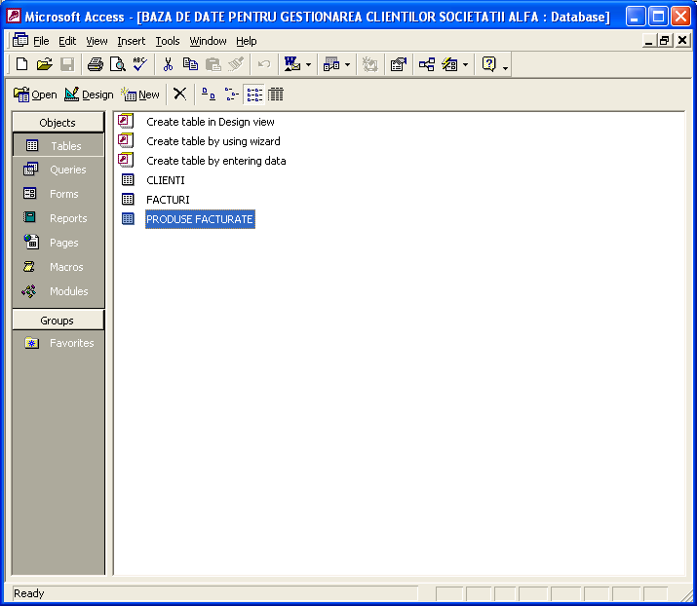

FIG.1

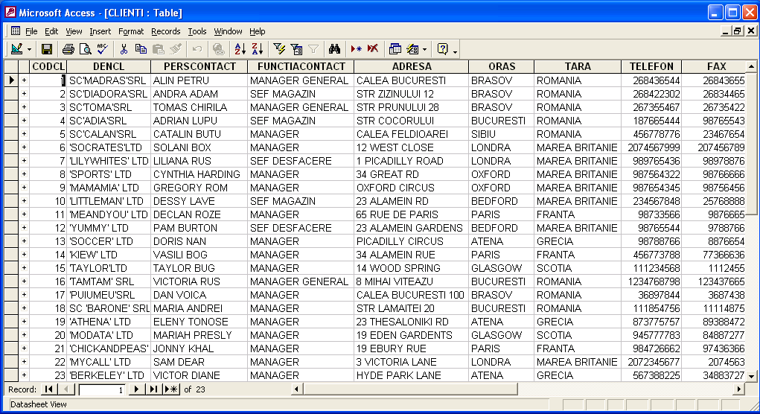

FIG.2

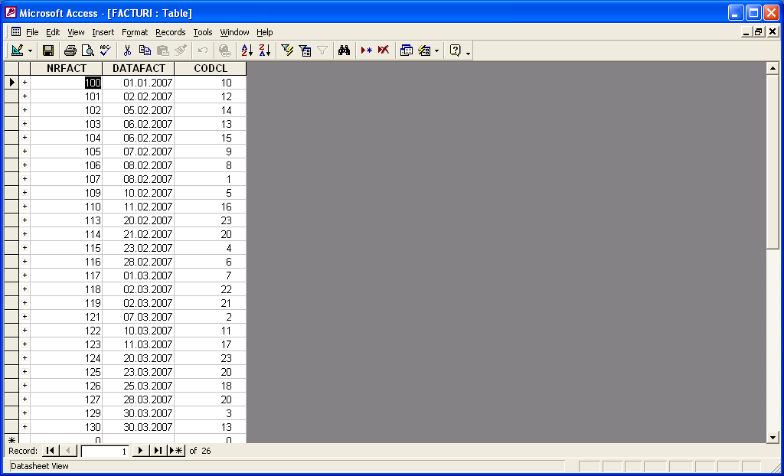

FIG.3

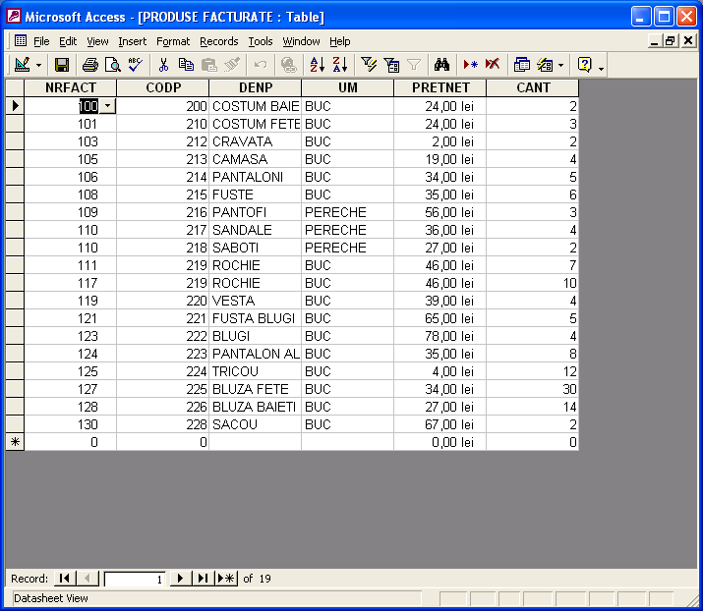
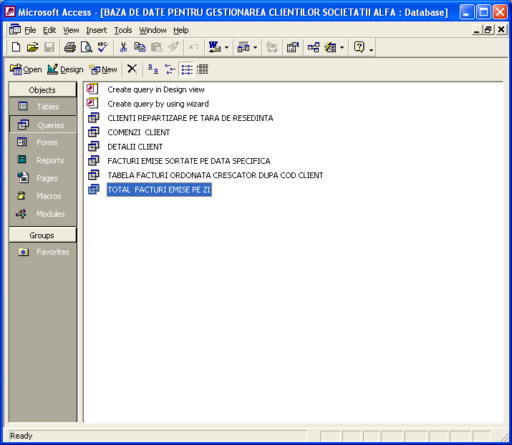

FIG.4

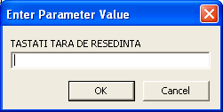

FIG.4 A- TABELA CLIENŢILOR DIN ROMÂNIA
CODCL | DENCL | ADRESA | ORAS | TARA
1 | SC'MADRAS'SRL | CALEA BUCUREŞTI | BRAŞOV | ROMÂNIA
2 | SC'DIADORA'SRL | STR ZIZINULUI 12 | BRAŞOV | ROMÂNIA
3 | SC'TOMA'SRL | STR PRUNULUI 28 | BRAŞOV | ROMÂNIA
4 | SC'ADIA'SRL | STR COCORULUI | BUCUREŞTI | ROMÂNIA
5 | SC'CALAN'SRL | CALEA FELDIOAREI | SIBIU | ROMÂNIA
16 | 'TAMTAM' SRL | 8 MIHAI VITEAZU | BUCUREŞTI | ROMÂNIA
17 | 'PUIUMEU'SRL | CALEA BUCUREŞTI 100 | BRAŞOV | ROMÂNIA
18 | SC 'BARONE' SRL | STR LAMAITEI 20 | BUCUREŞTI | ROMÂNIA

FIG. 5

FIG.5 A - TABELA CLIENŢILOR DIN MAREA BRITANIE
CODCL | DENCL | ADRESA | ORAS | TARA
6 | 'SOCRATES'LTD | 12 WEST CLOSE | LONDRA | MAREA BRITANIE
7 | 'LILYWHITES' LTD | 1 PICADILLY ROAD | LONDRA | MAREA BRITANIE
8 | 'SPORTS' LTD | 34 GREAT RD | OXFORD | MAREA BRITANIE
9 | 'MAMAMIA' LTD | OXFORD CIRCUS | OXFORD | MAREA BRITANIE
10 | 'LITTLEMAN' LTD | 23 ALAMEIN RD | BEDFORD | MAREA BRITANIE
12 | 'YUMMY' LTD | 23 ALAMEIN GARDENS | BEDFORD | MAREA BRITANIE
22 | 'MYCALL' LTD | 3 VICTORIA LANE | LONDRA | MAREA BRITANIE

FIG.6

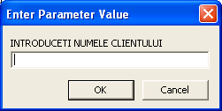

FIG. 6 A - DETALII CLIENŢI

NRFACT | DATAFACT | DENCL | PERSCONTACT | FUNCŢIACONTACT | TELEFON | FAX | ADRESA | ORAS | TARA
107 | 08.02.2007 | SC'MADRAS'SRL | ALIN PETRU | MANAGER GENERAL | 268436544 | 268436550 | CALEA BUCUREŞTI | BRAŞOV | ROMÂNIA

FIG.7

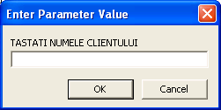

FIG.7 A - TABELA COMENZI CLIENT

CODCL | DENCL | DENP | CODP | NRFACT
12 | 'YUMMY' LTD | COSTUM FETE | 210 | 101

FIG.8

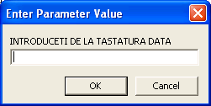

FIG.8 A - TABELA FACTURILOR EMISE LA DATA DE 08.02.2007

NRFACT | DATAFACT | CODCL
106 | 08.02.2007 | 8
107 | 08.02.2007 | 1

FIG.9

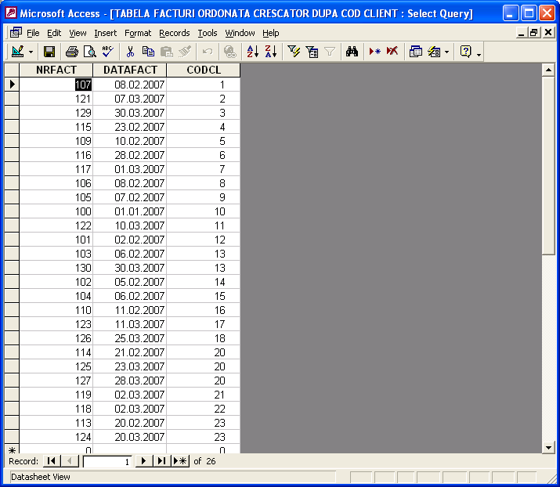
FIG. 10

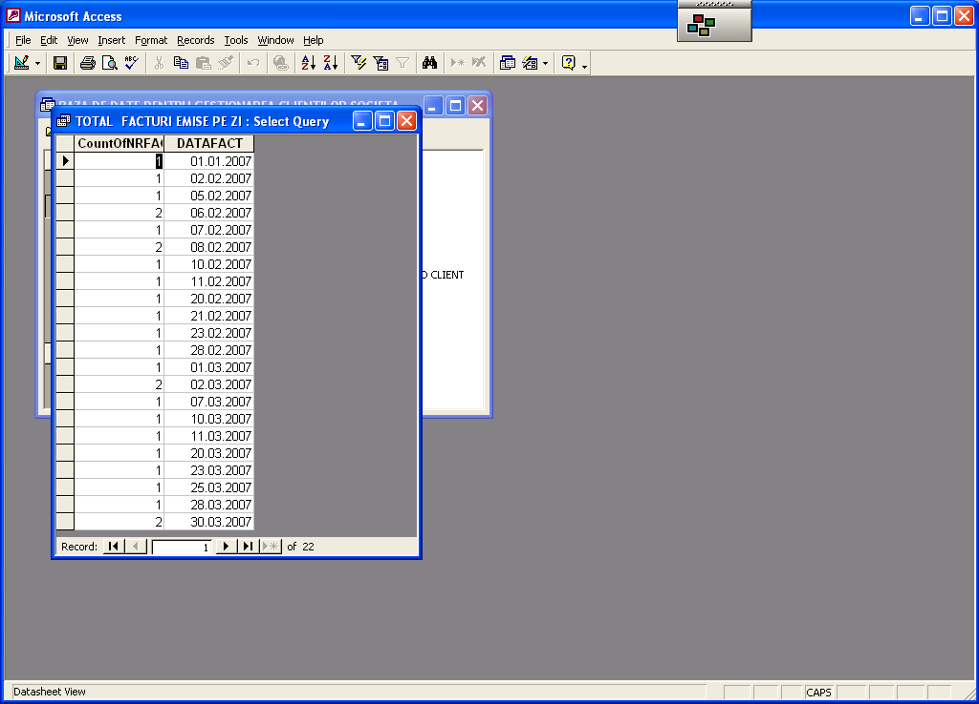

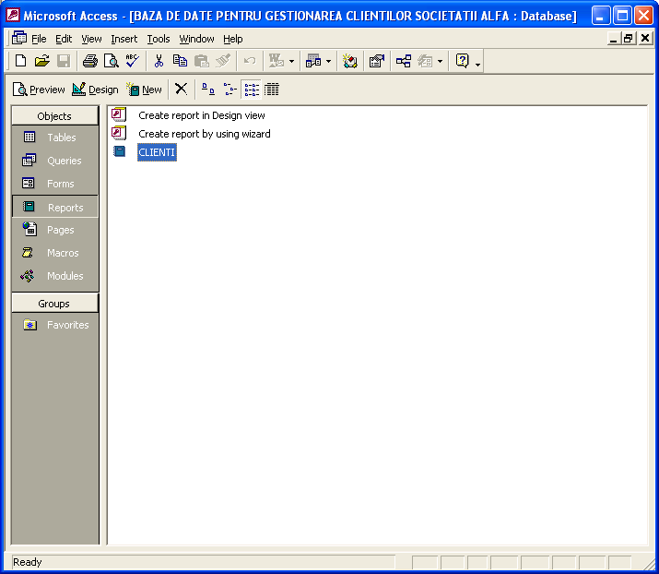

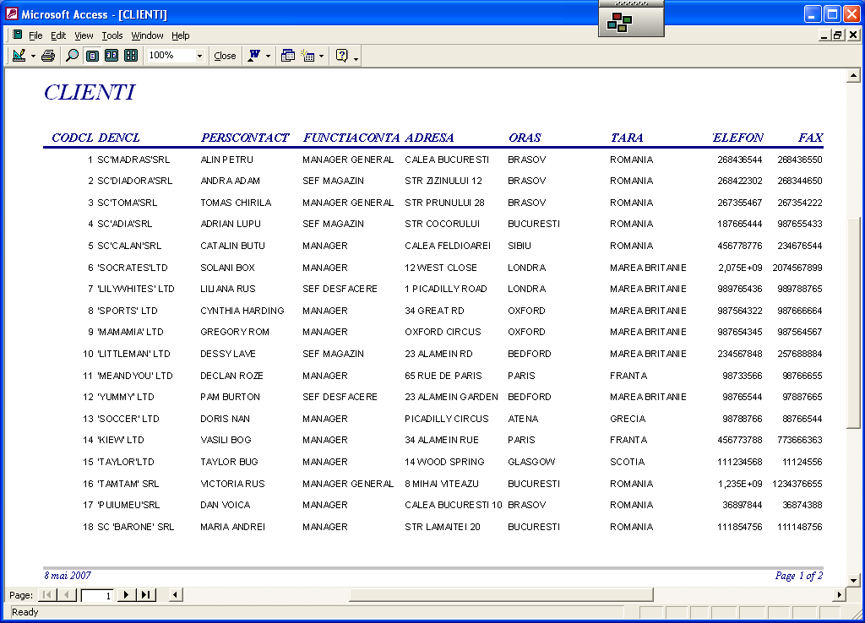

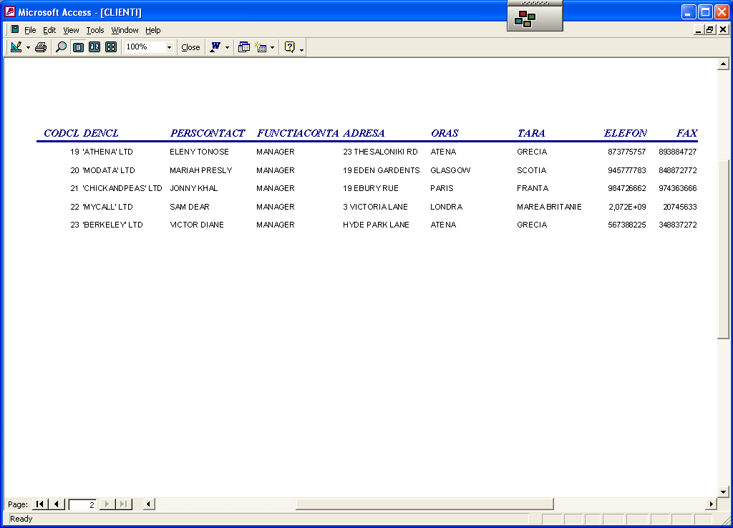

BIBLIOGRAFIE

1.‘Baze de date – Access’ ECDL modulul 5, Editura Andreco Educational 2004
2. Note de curs – Baze de Date – lector univ. dr. Cârstea Claudia, Universitatea „George Bariţiu” din Braşov, 2007
3. www.anzisoft.ro
4. www.markmedia.ro
5. www.marketwatch.ro
6. www.cisco.ro
7. www.agora.ro

